Сведения о количестве оборудованных учебных комнат (спортивных залов) для проведения теоретических и практических занятий борьбой дзюдо
Наименование объекта | Площадь, кв.м. | Единовременная пропускная способность
Большой борцовский зал | 330,9 | 30 чел/смена
Малый борцовский зал | 123,2 | 22 чел/смена

Большой борцовский зал

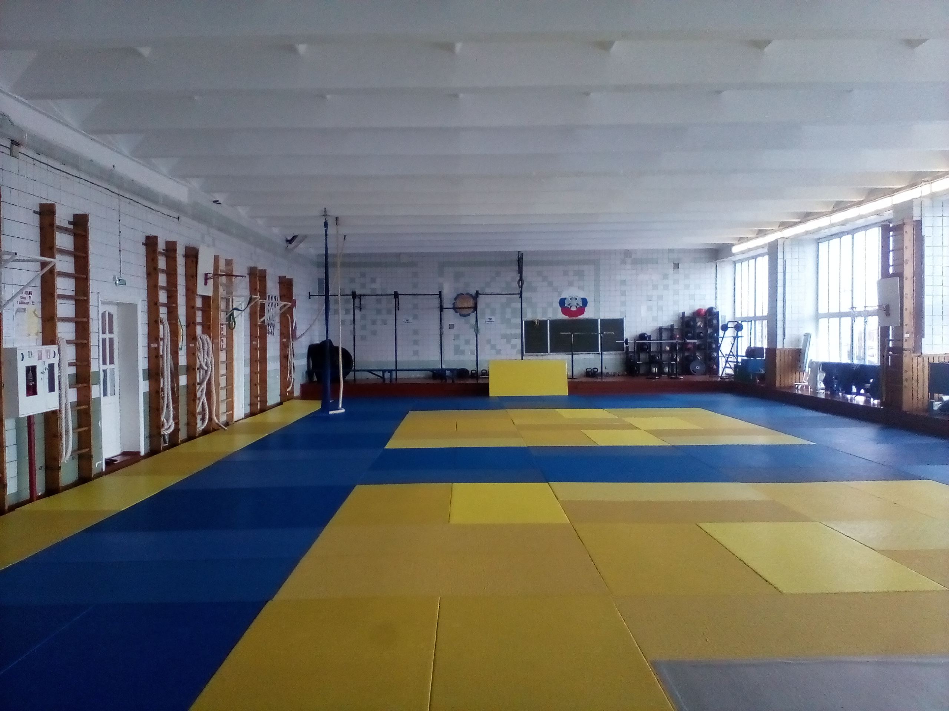

Малый борцовский зал

